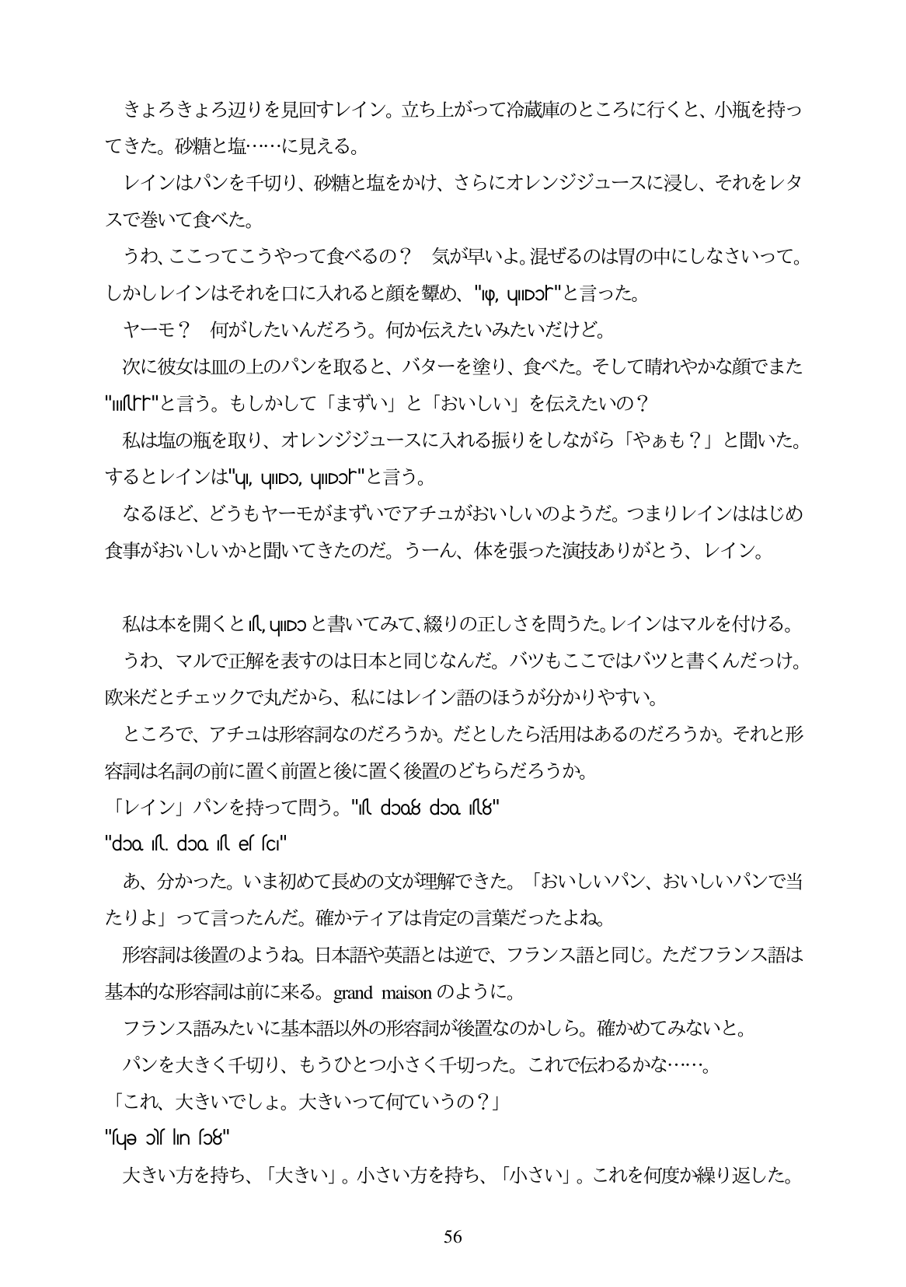

きよろきよろ辺りを見回すレイン。立ち上がって冷蔵庫のところに行くと、小瓶を持っ てきた。砂糖と塩...に見える。 レインはパンを千切り、砂糖と塩をかけ、さらにオレンジジュースに浸し、それをレタ スで巻いて食べた。 うわ、ここってこうやって食べるの? 気が早いよ。混ぜるのは胃の中にしなさいって。 しかしレインはそれを口に入れると顔を輩め、"p upor"と言った。 ヤーモ? 何がしたいんだろう。何か伝えたいみたいだけど。 次に彼女は皿の上のパンを取ると、バターを塗り、食べた。そして晴れやかな顔でまた "Ilfr"と言う。もしかして「まずい」と「おいしい」を伝えたいの? 私は塩の瓶を取り、オレンジジュースに入れる振りをしながら「やあも?」と聞いた。 3ä52 l/1 /ld"u, uIDo, uIDoh" -E 5. なるほど、どうもヤーモがまずいでアチュがおいしいのようだ。つまりレインははじめ 食事がおいしいかと聞いてきたのだ。うーん、体を張った演技ありがとう、レイン。

私は本を開くと血,UMDoと書いてみて、綴りの正しさを問うた。レインはマルを付ける。 うわ、マルで正解を表すのは日本と同じなんだ。バツもここではバツと書くんだつけ。 欧米だとチェックで丸だから、私にはレイン語のほうが分かりやすい。 ところで、アチュは形容詞なのだろうか。だとしたら活用はあるのだろうか。それと形 容詞は名詞の前に置く前置と後に置く後置のどちらだろうか。 fl/1 / J /\*/ \* fj-2CHJ-5. "Il doo8 doo fl8" "doo Il doo el c" あ、分かった。いま初めて長めの文が理解できた。「おいしいパン、おいしいパンで当 たりよ」って言ったんだ。確かティアは肯定の言葉だったよね。 形容詞は後置のようね。日本語や英語とは逆で、フランス語と同じ。ただフランス語は 基本的な形容詞は前に来る。grand maisonのように。 フランス語みたいに基本語以外の形容詞が後置なのかしら。確かめてみないと。 パンを大きく千切り、もうひとつ小さく千切った。これで伝わるかな・・...。 「これ、大きいでしよ。大きいって何ていうの?」 "sue of In so8" 大きい方を持ち、「大きい」。小さい方を持ち、「小さい」。これを何度か繰り返した。

56